Тема: Розрахувати потужність кондиціонера для приміщення 16х16
Зробити розмітку для монтажу зовнішнього блоку кондиціонера та його монтаж

Як розрахувати охолоджуючу потужність кондиціонера
Щоб правильно розрахувати потужність охолодження майбутнього кондиціонера, визначте кількість тепла, що сумарно надходить до приміщення. Для обчислення
необхідно визначити ряд параметрів:
- площа і висота кімнати;
- кількість сонячного світла;
- кількість людей, що постійно знаходяться в кімнаті;
- кількість і потужність знаходяться в приміщенні освітлювальних, обігрівальних, офісних і побутових приладів.
Потужність можна розрахувати за формулою Ообщ = 01 + 02 + 03. У цій формулі:
- 01 - надходження тепла від підлоги, стелі і стін. Обчислюється множенням площі кімнати (Б) на висоту стель (Ь) і коефіцієнт (к), а потім ділення отриманого числа на 1000. Коефіцієнт 01 для помірно освітленої кімнати дорівнює 30 Вт, для середньоосвітленої - 35 Вт і для яскраво освітленої - 40 Вт.
- 02 - коефіцієнт тепла, яке виділяється людиною. Він залежить від того, якого роду заняття проводяться в приміщенні. Наприклад, 02 при нерухомості дорівнює 0.1 кВт, при легкій сидячій роботі або русі 0.13 кВт, при середньому фізичному навантаженні 0.2 кВт, при важкій фізичній - 0.44 кВт.
- 03 визначається складанням теплових показників роботи кожного приладу, який працює в приміщенні. Від стаціонарного комп'ютера надходить 0,3 кВт тепла, телевізор гріє кімнату на 0,2 кВт, решта приладів виділяють 30% своєї максимальної потужності споживання.
Підсумкова потужність кондиціонера повинна знаходитися в нормативно встановленому 0гапде-діапазоні (між -5% - +15% потужності 0, отриманої при
розрахунках).

Розрахунок потужності для приміщення 16*16
Розраховуємо надлишкове тепло 01
01 = Shq
01 =25.6*4.2*30 = 3226вт 02= 3*300 = 900вт 03 = 9*100 = 900вт
0зат= 3226+900+900 =5026*3.412 = 17148 (БТО/год)
17148/1000 = 1 7 кВт

Розмітку для монтажу зовнішнього блоку
Широкий віконний відлив (козирок) може перешкодити встановленню зовнішнього блоку через вікно. Найчастіше така ситуація виникає на засклених балконах, коли площину скління винесено за межі балкона на 30 - 40 см. Монтаж зовнішнього блоку в цьому випадку потребуватиме залучення промислового альпініста або автовишки, що обійдеться на 250 - 350 грн дорожче. За наявності такого скління потрібно вибрати інше місце установки зовнішнього блоку, або запланувати додаткові витрати на нестандартний монтаж
Найскладніше при монтажі - поставити важкий зовнішній блок на кронштейни. Часто для цього використовується система міцних мотузок, звичайно, краще взяти помічника. Це дозволить уникнути зайвого перенапруження і спростити роботу. Також рекомендуємо дотримуватися наступних правил під час робіт: встановлюйте зовнішній блок на кронштейни, що витримують подвійну вагу модуля, це забезпечить міцність кріплення при обмерзанні і сильному вітрі; використовуйте тільки ті болти, які призначені для таких кріплень - анкери; отвори для анкерних болтів свердляться під прямим кутом до стіни; обов'язково контролюйте кут установки, використовуйте будівельний рівень; мінімальна відстань від стіни до зовнішнього блоку кондиціонера 1 0 см, не менше, але уточніть це відстань в інструкції; кілька разів перевірте надійність кріплення комунікацій між внутрішнім і зовнішнім блоками.

Монтаж зовнішнього блоку
Для монтажу зовнішього блоку нам знадобиться: кронштейни,гайки, анкерні болти, між блочний кабель мідні трубки різного діаметру,
Коли визначились і зробили розмітку для кронштейнів монтуєм кронштейни, після чого берем помічника і встановлюєм на кронштейни зовнішній блок, далі підключаєм між блочний кабель по кольорам на проводах які мають співпадати з внутрішніним блоком, підключаєм мідні трубки, відкручуєм вентиль на мідну трубку меншього діаметра тим самим запускаєм рідкний фреон в систему далі вентиль товщої трубки

Тема: Розібрати зовнішній блок спліт- системи.
Очистити елементи зовнішнього блоку.

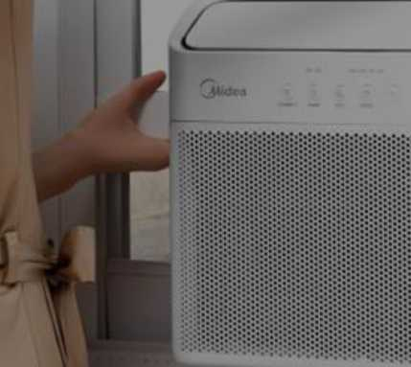

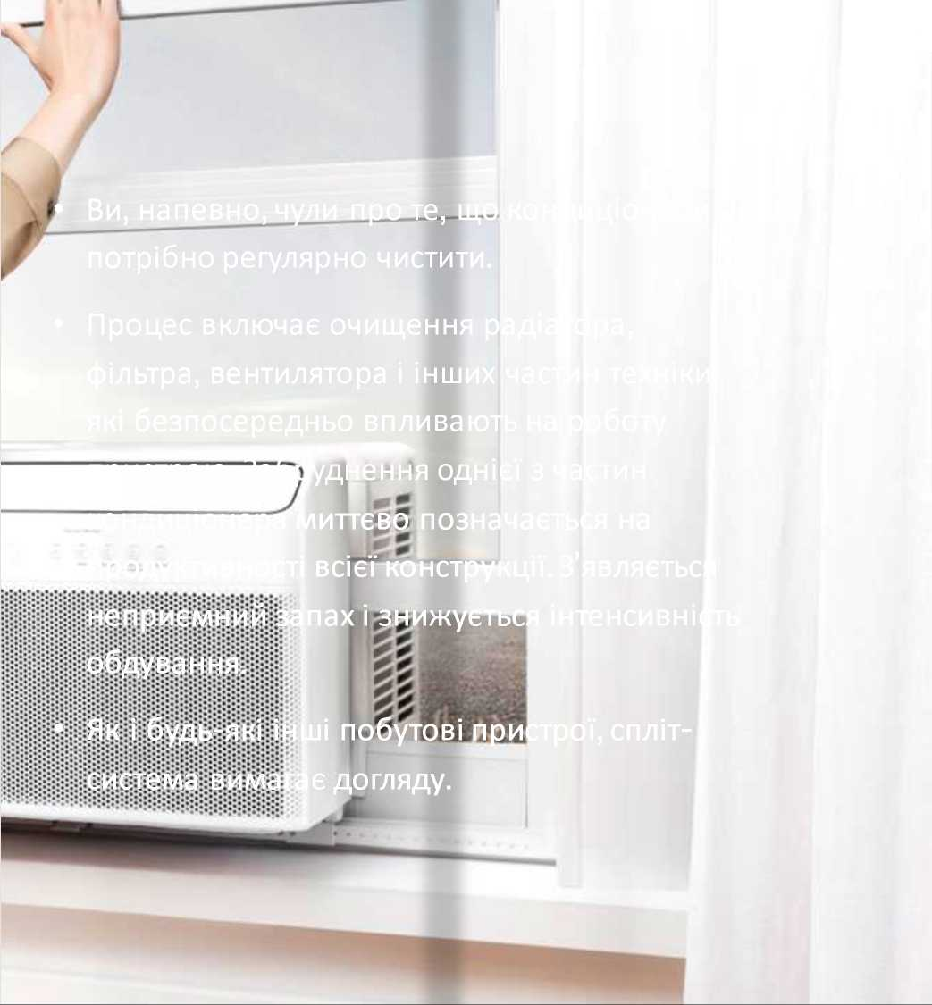

Коли потрібно чистити кондиціонер: ознаки забруднення
Відсутність регулярного очищення негативно впливає на стані спліт-системи. Повітря перестає вільно циркулювати, збільшується споживання електроенергії, що загрожує великими рахунками в кінці місяця. Накопичення пилу і бруду впливає на вузли техніки, це призводить до поломок і подальшого сервісного ремонту.
Крім апаратури страждають і мешканці оселі. Прохолодне повітря, що виходить з кондиціонера, стає небезпечним, адже в ньому містяться мікроби, які сприяють зниженню імунітету, виникненню алергії та інших неприємних наслідків. Забруднене повітря призводить до загострення дерматитів, шкірних захворювань, проблем з легенями, мигдалинами і сприяє розвитку астми.
Розбирання кондиціонера для чищення
• Чистка кондиціонерів умовно складається з трьох етапів: заміна фільтрів, мийка внутрішніх деталей і чистка зовнішнього блоку. Займатися однією деталлю нераціонально, потрібно проводити комплексний догляд, включно з очищенням радіаторів, фільтрів, дренажу і веніидятора. Для цього необхідно повністю розібрати кондиціонер, попередньо не забувши відключити його від мережі живлення.

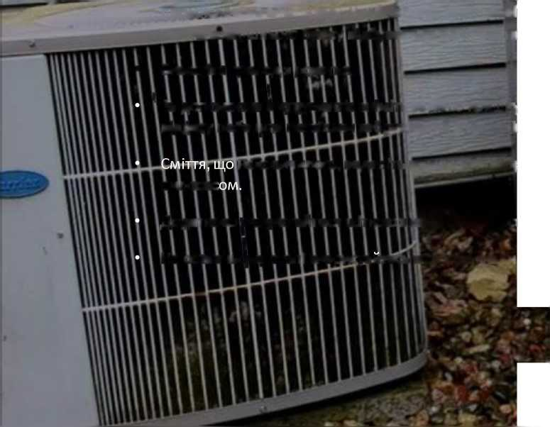
зовнішній блок кондиціонера
- Це одна з найбільш важкодоступних частин спліт-системи. Завдання ускладнюється для жителів верхніх поверхів, які не мають навички промислового альпінізму. У цій ситуації варто довіряти майстру, адже чистка зовнішнього блоку відбувається один раз на два роки
- Вимкніть прилад з ррзетки. і
\ За допомогою інструментів зніміть верхню кришку. Після зняття кришки, відразу побачите наскільки забруднений зовнішній блок.
ви
накопичилось, видаліть вручну або скористайтеся потужним
пилосос
зристаи-тесь вологою тканинною серветкою.
Додатково скористайтеся щіткою з жорстким ворсом. На останньому етапі скс
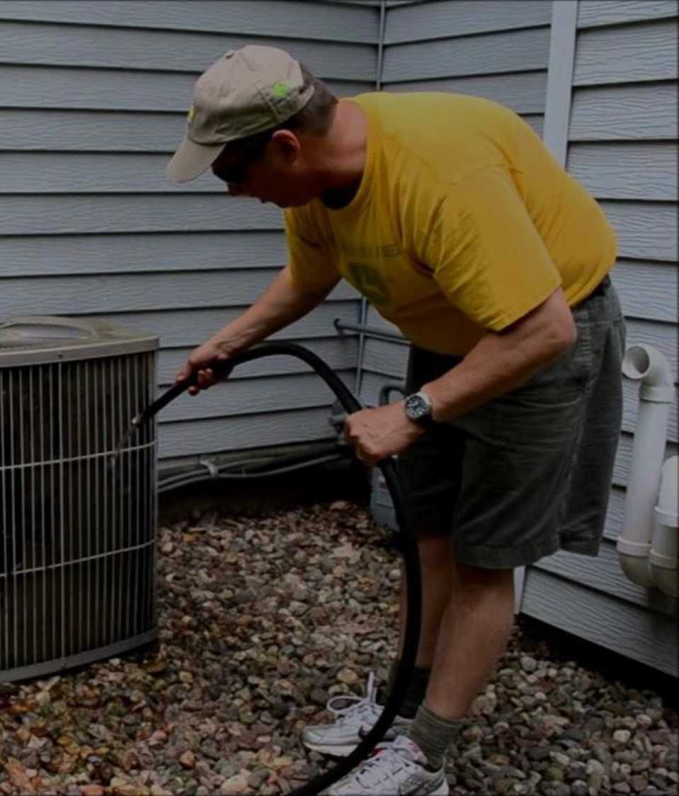

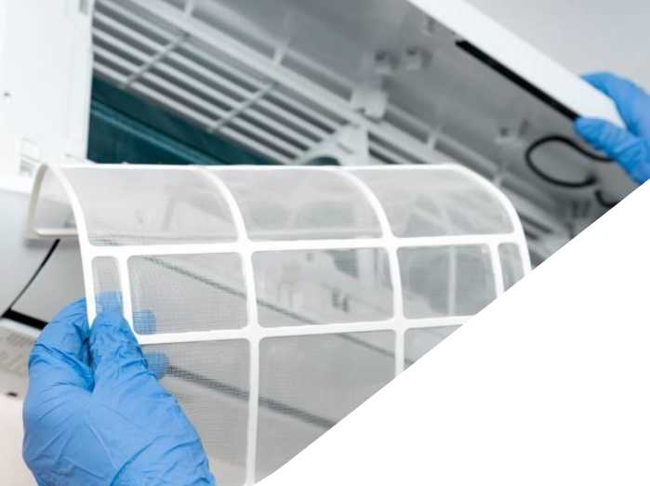
Чим можна почистити кондиціонер
• Сьогодні не складно знайти миючі засоби для внутрішнього і зовнішнього блоку, теплообмінника, очисники для внутрішніх вузлів і інших блоків. Кожний з продуктів не тільки усуває забруднення, а й бореться з грибком, пліснявою і мікробами. Також деякі засоби мають антикорозійний захист і допомагають впоратися з негативними впливами навколишнього середовища.
• Такі засоби представлені у вигляді розчину або спрея, тому кожен може підібрати найбільш зручний тип. Не варто забувати, що в таких речовинах міститься безліч хімікатів, тому використовувати їх можна тільки в рукавичках і дуже обережно

